cài đặt phần mềm

Thực hiện: Nguyễn Văn Hào

Email: [hao2205tb@gmail.com](mailto:hao2205tb@gmail.com)

# cài git

## Bước 1: Download phần mềm git

Truy cập link download: <https://git-scm.com/downloads>

Chọn Download for Windows

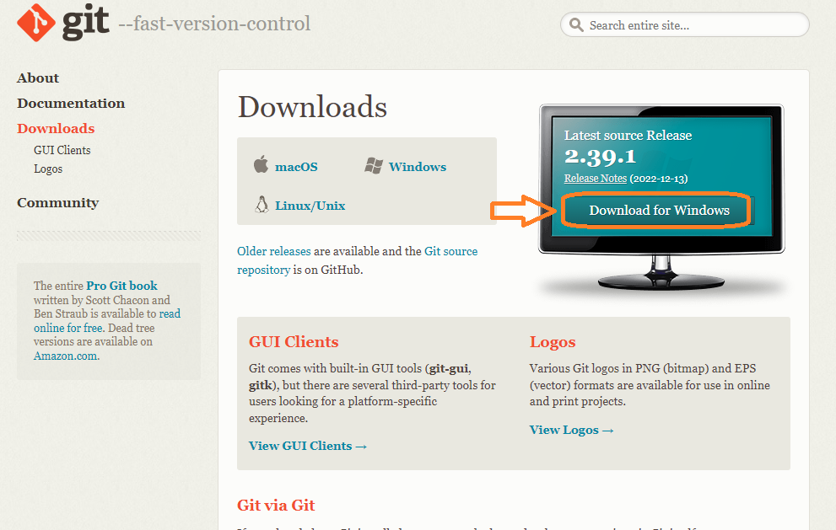

## Bước 2: chạy tệp cài đặt đã tải xuống và cài đặt theo mặc định.

# Cài Git Desktop

## Bước 1: Tải git desktop

Truy cập link download: <https://desktop.github.com/>

Chọn Download for Windows

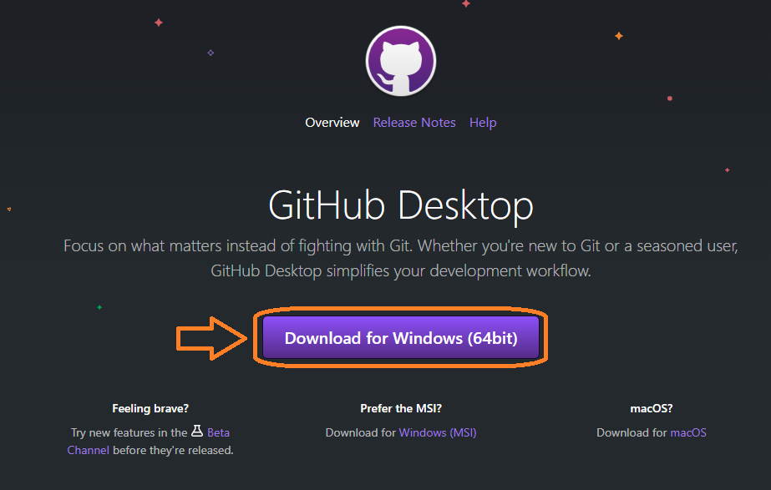

## Bước 2: Chạy tệp cài đặt đã tải và cài theo mặc định.

# Cài Sourcetree

(Không bắt buộc sử dụng)

Sourcetree là công cụ trực quan hoá cho git.

Sourcetree hỗ trợ các phím lệnh sử dụng git theo phím nhấn chọn thay vì gõ code lệnh trên terminal của git bash.

Link download: <https://www.sourcetreeapp.com/>

Tải và cài theo mặc định.

